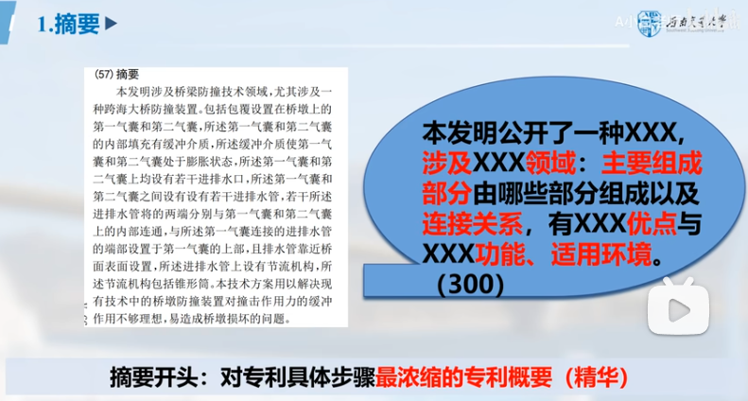

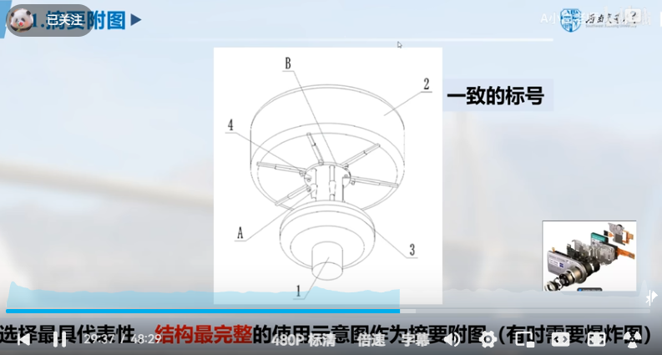

发明名称：一种面向冷链物流的分片拜占庭容错共识优化方法

发明名称：
一种面向区块链交易时延优化的强化学习智能体自适应优化方法

目标：优化系统时延

摘要：
本发明公开了一种面向冷链物流的分片拜占庭容错共识优化方法，该方法首先将区块链系统中的节点分类为共识节点、备选节点、新节点和恶意节点，并通过动态节点评分机制(DSS)实时评分，动态调整节点分类，确保高评分节点参与共识。其次，采用并行分层共识机制(PHC)将节点分为验证分片和多个共识分片，每个分片内的共识节点在分片中心组织下执行局部共识，最终通过验证分片整合生成全局共识区块。引入动态分组消息路由机制，确保消息准确传递。针对分片中心失效或共识超时的情况，基于容错视图切换机制(FTV)动态选择新的分片中心，保障系统的稳定性和鲁棒性。本发明显著提升了系统的容错能力和通信效率，适用于高可靠性需求的动态冷链物流环境。

结合摘要：“本发明公开了一种面向冷链物流的分片拜占庭容错共识优化方法，该方法首先将区块链系统中的节点分类为共识节点、备选节点、新节点和恶意节点，并通过动态节点评分机制(DSS)实时评分，动态调整节点分类，确保高评分节点参与共识。其次，采用并行分层共识机制(PHC)将节点分为验证分片和多个共识分片，每个分片内的共识节点在分片中心组织下执行局部共识，最终通过验证分片整合生成全局共识区块。引入动态分组消息路由机制，确保消息准确传递。针对分片中心失效或共识超时的情况，基于容错视图切换机制(FTV)动态选择新的分片中心，保障系统的稳定性和鲁棒性。本发明显著提升了系统的容错能力和通信效率，适用于高可靠性需求的动态冷链物流环境。”，请基于发明名称“一种面向区块链交易时延优化的强化学习智能体自适应优化方法”，1. 撰写专利摘要，并2. 绘制专利的图。

结合摘要：“本发明公开了一种面向冷链物流的分片拜占庭容错共识优化方法，该方法首先将区块链系统中的节点分类为共识节点、备选节点、新节点和恶意节点，并通过动态节点评分机制(DSS)实时评分，动态调整节点分类，确保高评分节点参与共识。其次，采用并行分层共识机制(PHC)将节点分为验证分片和多个共识分片，每个分片内的共识节点在分片中心组织下执行局部共识，最终通过验证分片整合生成全局共识区块。引入动态分组消息路由机制，确保消息准确传递。针对分片中心失效或共识超时的情况，基于容错视图切换机制(FTV)动态选择新的分片中心，保障系统的稳定性和鲁棒性。本发明显著提升了系统的容错能力和通信效率，适用于高可靠性需求的动态冷链物流环境。”，请基于发明名称“一种面向区块链交易时延优化的强化学习智能体自适应优化方法”，请撰写专利摘要。

摘要：

本发明公开了一种面向区块链交易时延优化的强化学习智能体自适应优化方法，属于区块链性能优化与智能控制技术领域。针对区块链系统在动态负载环境下存在交易确认时延高、参数配置静态且难以实时自适应调整的问题，提出一种基于强化学习智能体的闭环自优化机制，实现对系统关键参数的动态调节，从而降低整体交易时延并提升系统吞吐效率。

该方法首先构建区块链网络运行环境模型，对主链及分片链中的交易传播延迟、区块生成间隔、共识等待时间、节点负载状态及网络带宽占用情况进行实时监测，形成多维状态特征向量。随后，通过状态特征提取模块对交易排队长度、确认时间分布、节点响应速率及网络拥塞程度等指标进行归一化处理，并输入至强化学习智能体。

所述强化学习智能体包括策略网络与价值网络，基于当前系统状态输出参数调节动作，包括但不限于区块大小调整、区块生成周期优化、共识超时时间设定、共识节点规模动态调整及交易批处理策略优化等。系统根据动作决策结果，通过自适应优化控制器对区块链网络运行参数进行实时更新。

同时，构建以交易平均确认时延、尾部时延、系统吞吐量及资源利用率为核心的奖励函数，对强化学习智能体进行持续训练与在线更新。通过闭环反馈机制，将性能评估结果回传至智能体，动态修正策略参数，实现自学习与自适应优化。当检测到网络拥塞或异常波动时，系统自动触发快速策略收敛机制，保障系统稳定运行。

本发明通过引入强化学习智能体实现区块链交易时延的动态自适应优化，显著降低交易确认时间，提高系统吞吐能力与资源利用率，增强系统在复杂、高并发及动态业务场景下的稳定性与鲁棒性，具有良好的工程应用前景。

算法设计：

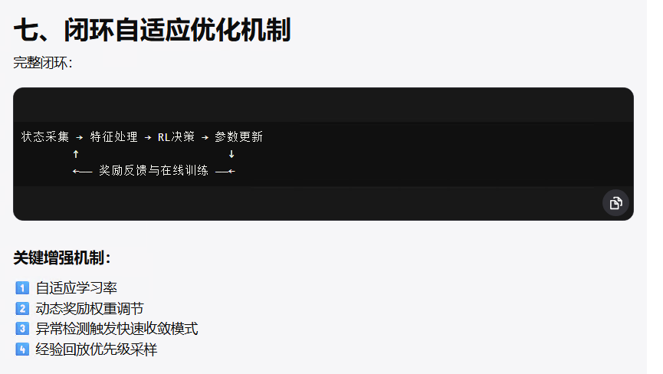

完整流程：

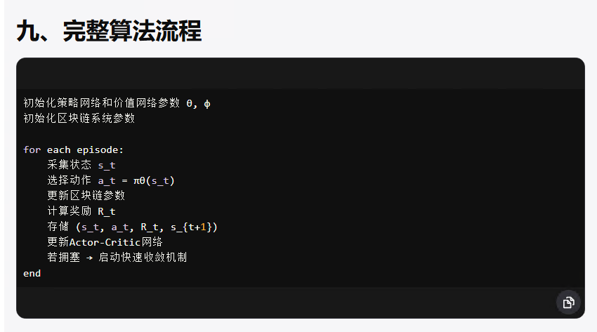

图：

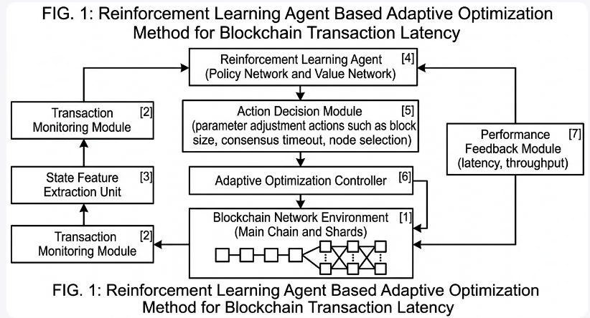

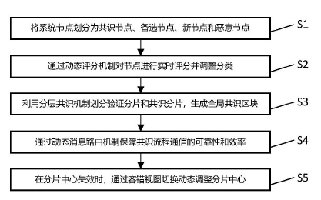

一、申请发明专利或者实用新型专利应当提交说明书摘要，一式一份。
二、说明书摘要文字部分应当打字或者印刷，字迹应当整齐清晰，黑色，符合制版要求，不得涂改，字高应当不低于3.5毫米，行距在2.5毫米至3.5毫米之间。纸张应当纵向使用，只限使用正面，四周应当留有页边距：左侧和顶部各25毫米，右侧和底部各15毫米。
三、说明书摘要文字部分应当写明发明或者实用新型的名称和所属的技术领域，清楚反映所要解决的技术问题，解决该问题的技术方案的要点及主要用途。说明书摘要文字部分不得加标题，文字部分（包括标点符号）不得超过300个字，对于进入国家阶段的国际申请，其说明书摘要译文不限于300个字。
四、说明书摘要附图应当在请求书中指定，指定的摘要附图应当是一幅最能说明该发明或者实用新型技术特征的说明书附图。指定为摘要附图的说明书附图应是一幅单独绘制的图，且请求书中指定的图号应与说明书附图的图号完全一致。

